**Лабораторная работа № 2**

**РАБОТА С ОСНОВНЫМИ ВСТРОЕННЫМИ ФУНКЦИЯМИ**

**Цель работы:** рассмотреть основные встроенные функции языка программирования Python и научиться с ними работать.

**Краткая теория**

Стандартная библиотека Python предоставляет огромное количество различных модулей и функций, так называемых Built-in Functions. Все эти инструменты поставляются вместе с интерпретатором и их достаточно для того, чтобы немедленно начать работу с языком сразу после установки.

**Задание.** **Вариант 3.**

Написать функцию, которая принимает список и выводит в консоль значения списка через точку с запятой. Требуется 39 решить задачу одной строкой с использованием списка с оператором «*».

**Выполнение задания:**

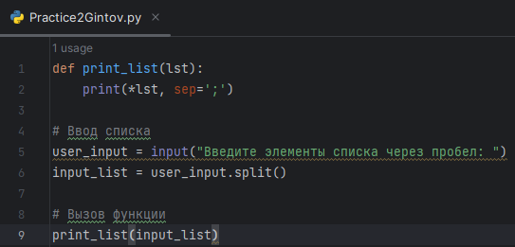

Рисунок 2.1 – код программы.

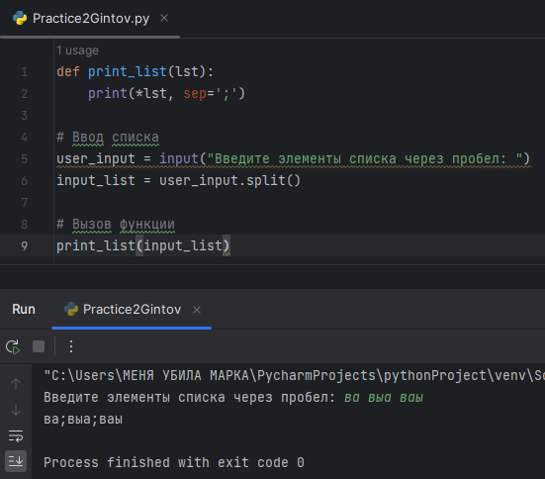

Рисунок 2.2 – результат работы программы.

**Вывод**: в результате проделанной было создано приложение, возвращающее элементы списка с разделителем в виде точки с запятой.

|  |  |
| --- | --- |
| Выполнили | Гинтов М. Е. |
| Проверил | Елкин Н.С. |